시험과목 | Oracle (JDBC Programming )
이름
문제1. Query 문장을 작성하십시오. [20점]

1) EMPLOYEE 테이블에서 이름(Last Name)에 “hae”를 포함하고 있는 사원들과 같은 부서에서 근무하고 있는 사원의 EMPLOYEE_ID, FIRST_NAME, LAST_NAME, DEPARTMENT_ID 를 출력하라. EMPLOYEE_ID기준으로 내림차순 정렬하시오.(1-1.sql)

<< 출력 예시>>
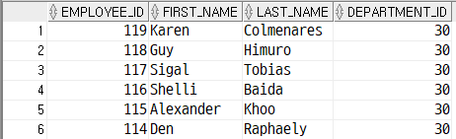

2) 각 도시(city)별 가장 연봉을 많이 받고 있는 사원의 도시 이름(City), First Name, Last Name, 급여를 조회하라. 급여 순으로 오름차순 정렬하시오. (1-2.sql)

<<출력 예시>>
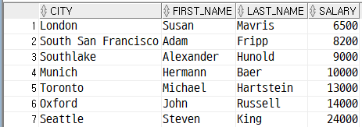
주의 사항 :
- 주어진 조건에서는 출력결과가 제대로 수행되나 다른 조건이 들어가거나 다른 결과를 나타내는 경우 5점 처리합니다.
- 출력결과가 다를 경우는 무조건 0점처리 처리됩니다.

문제2. SQL를 작성하는 문제입니다.[30점]

- 평균 연봉(salary)이 가장 높은 나라는?
나라이름 평균연봉

형식으로 가장 높은 나라의 한 줄만 출력합니다.

- 평균 연봉(salary)이 가장 높은 지역은?
지역이름 평균연봉

형식으로 가장 높은 지역의 한 줄만 출력합니다.

- 가장 많은 직원이 있는 부서는 어떤 부서인가요?
부서이름 직원수

형식으로 가장 많은 지원의 부서의 이름을 출력합니다.

주의 사항 :
- 출력결과가 틀릴 경우, 무조건 0점처리 처리됩니다.

문제3.
다음과 같은 결과를 출력하는 JDBC 프로그램을 작성하세요.[10점]

도시명(city)이“Seattle”인 부서에 근무하면서 직종(Job Id)이 “PU_CLERK”인 사원들의 이름,이메일, 직종이름, 부서이름, 근무지을 출력하는 메쏘드를 작성한다. 단, 사원번호가 높은 순서로 정렬합니다.

Main 메소드를 알맞게 구현하세요

<<실행결과>>
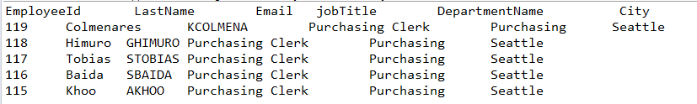

주의 사항 :
- main 메소드에 모든 내용을 구현 합니다.
- JDBC구현은 잘 되었으나 쿼리문이 잘못되어 실행결과가 다른 경우 5점을 부여합니다.
- 컴파일이 안되거나 Exception 이 발생하는 경우는 무조건 0점처리 됩니다.

문제 4.
다음 SQL 스크립트로 member 테이블과 관련 시퀀스를 생성하고 MemberApp 의 main 메서드가 오류가 없도록 MemberDao와 MemberVo를 작성하여 <<실행결과>>와 같이 출력하는 문제입니다. [20점]

drop table member;
drop sequence seq_member_id;

CREATE TABLE member
(
id NUMBER(8),
name VARCHAR2(30) NOT NULL,
email VARCHAR2(80) NOT NULL,
password VARCHAR2(30) NOT NULL,
gender VARCHAR2(10) NOT NULL,
PRIMARY KEY( id )
) ;

CREATE SEQUENCE seq_member_id
START WITH 1
INCREMENT BY 1 ;

<<실행결과>>
***** 현재 멤버 리스트 *****
1 | 김비트 | kim@bit.ac.kr | 12345 | 남

***** 현재 멤버 리스트 *****
1 | 김비트 | kim@bit.ac.kr | 12345 | 남
2 | 이비트 | lee@bit.ac.kr | 12345 | 여

***** 현재 멤버 리스트 *****
1 | 김비트 | kim@bit.ac.kr | 12345 | 남
2 | 이비트 | lee@bit.ac.kr | 54321 | 여

***** 현재 멤버 리스트 *****
2 | 이비트 | lee@bit.ac.kr | 54321 | 여

1. webdb계정에 작성하세요.
2.MemberTest의 main 메써드는 변경하지 않습니다.
3.DAO는 MemberDao로 구현합니다.
4.VO는MemberVo로 작성합니다.
문제5.
주어진 BookShop.java를 실행했을 때 다음과 같은 <<실행결과>>가 나타나도록 아래의
SQL 스크립트와 설명을 참고하여 BookVo 및 BookshopDao를 작성하고 BookShopApp.java를 완성하는 문제입니다.[20점]

DROP TABLE bookshop;
DROP SEQUENCE seq_bookshop_id

CREATE TABLE bookshop (
id NUMBER(10),
title VARCHAR2(50) NOT NULL,
pubs VARCHAR2(100),
pub_date DATE,
author_name VARCHAR2(50) NOT NULL,
state_code VARCHAR2(1),
PRIMARY KEY( id )
);

CREATE SEQUENCE seq_bookshop_id
START WITH 1
INCREMENT BY 1

<<실행결과>>
대여 하고 싶은 책의 번호를 입력하세요.:6
젊은그들이(가) 대여 됐습니다.
*****도서 정보 출력하기******
책 제목:트와일라잇, 작가:스테파니메이어, 대여 유무:재고있음
책 제목:뉴문, 작가:스테파니메이어, 대여 유무:재고있음
책 제목:이클립스, 작가:스테파니메이어, 대여 유무:재고있음
책 제목:브레이킹던, 작가:스테파니메이어, 대여 유무:재고있음
책 제목:아리랑, 작가:조정래, 대여 유무:재고있음
책 제목:젊은그들, 작가:김동인, 대여 유무:대여중
책 제목:아프니까 청춘이다, 작가:김난도, 대여 유무:재고있음
책 제목:귀천, 작가:천상병, 대여 유무:재고있음
책 제목:태백산맥, 작가:조정래, 대여 유무:재고있음
책 제목:풀하우스, 작가:원수연, 대여 유무:재고있음

- webdb 계정에서 다음 스키마에 맞도록 bookshop 테이블을 생성합니다.
- 인서트시 id가 자동 증가할 수 있도록 seq_bookshop_id 이름의 시퀀스를 생성합니다.
- bookshop 테이블의 Row값을 담을 수 있는 BookVo를 작성합니다.
- BookShop 클래스의 Main 메서드안은 수정하지 않습니다.
- 출력 결과가 위에 처럼 나올 수 있도록 BookShopDao 클래스를 작성합니다.
- State_code 는 0이면 대여중, 1이면 재고있음 으로 처리하세요.

